**Université Badji Mokhtar, Faculté des Sciences, Département de Chimie, 2ème année Licence. 2020/2021.**

**TD 01**

**Exercice 01 :**

1. **Sur le spectre électromagnétique ci-dessous, compléter les pointillés avec :**

**Les noms des différents domaines**

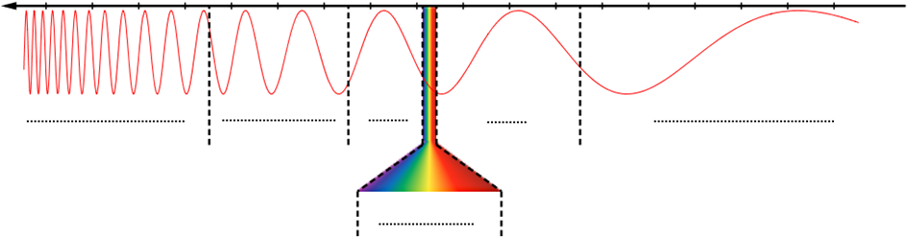

1. **Calculez la fréquence (en MHZ) d’un rayonnement qui possède une longueur d’onde de 2,865 m.**

**2- Comment distinguer un spectre de raies d’émission d’un spectre de raies d’absorption ?**

**Exercice 02 :**

1. **Calculer l´énergie des ondes ´électromagnétiques de longueur d’onde 400 nm, 700 nm (spectre visible), 0,1 nm (domaine des rayons X) et d’une onde ´électromagnétique de fréquence 102 MHz (radio locale).**
2. **A 580 nm, longueur d’onde de son absorption maximale, le complexe**

**Fe(SCN) 2+ a un coefficient d’absorption molaire de 7,00.10 3 L.cm -1 mol-1 calculez :**

**L’absorbance d’une solution 3,40 10-5 M de ce complexe à 580 nm dans une cellule de 1cm**

**Exo1 : Les valeurs des longueurs d’onde dans un spectre de lumière couvrent une plage**

**de 10 nm à 1mm.**

**Les différents domaines de lumière du spectre**

1. **10nm à 50 nm ---------------les RX**
2. **50nm à 200 nm-------------UV lointain**
3. **200 nm à 400 nm --------------UV**
4. **400nm à 800 nm --------------VISIBLE**
5. **800 nm à 20 um ---------------- IR Proche**
6. **20 um à 1 mm -----------------IR lointain**

**2) La techniques spectroscopique correspond à chaque domaine**

**a) les RX : utiliser en médecine**

**b),c) et d) technique spectroscopique UV-VISIBLE (la double liaison, la conjugaison)**

**e) et f) technique spectroscopique IR (groupe fonctionnel)**

**Un spectre de raies d'émission est obtenu en décomposant la lumière émise par une source. Les radiations émises apparaissent colorées.**

**Un spectre de raies d'absorption est obtenu en décomposant la lumière ayant traversé un corps. Les radiations absorbées apparaissent noires**

**Exo2 :**

**A 580 nm, longueur d’onde de son absorption maximale, le complexe Fe(SCN) 2+ a un coefficient d’absorption molaire de 7,00.10 3 L.cm -1 mol-1 calculez :**

1. **L’absorbance d’une solution 3,40 10-5 M de ce complexe à 580 nm dans une cellule de 1cm**

**A= ε l C**

**A1= 7,00.10 3 x 1 x 3, 40 10-5 = 0,238**

